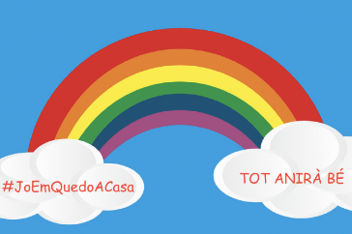

Activitats per a la setmana del 14 al 17 d’abril
AQUÍ US DEIXEM LES PROPOSTES D’AQUESTA SETMANA. ESPEREM QUE US AGRADIN!!

Castellà: Esta semana lee un cuento con tu familia. Si eres de primero busca en el cuento las palabras que tengan la letra “P” y luego haz un dibujo. Si eres de segundo, haz un dibujo y escribe una frase explicando qué es lo que más te gusta del cuento.
Religió: Veure vídeo Jesús vive (4:21min.) i explica el que hagis après o fes un dibuix. Escolta i canta tornada de la cançó: Resucitó

Aquesta setmana us proposem una activitat molt xula!
Un joc musical de mans i veu anomenat “Soco, Bate, Vira” on pot participar tota la família.
Us animeu a enviar un petit video mostrant les vostres habilitats!

https://www.youtube.com/watch?v=UhPxxeDTS1U

I ja que estem molt musicals, què us sembla una cançoneta en anglès? Vinga, a veure qui l’aprèn sap abans!
Colours “The rainbow colors song” (listen to the song and colour a rainbow):
https://www.youtube.com/watch?v=SLZcWGQQsmg

Endevina endevinalla, avui fem endevinalles xules!! Quantes coneixes?
- ENDEVINALLES (en lletra de pal): http://www.edu365.com/primaria/catala/endevinalles/nivell1.htm

Que us sembla si avui fem algunes sumes??? Podríem contar les forquetes i les culleres de casa i després sumar-les!!! Vinga i ja que estem li fem un cop de mà a la nostra mare i pare i les endrecem molt bé!!! Ànim!!!

Vinga nois i noies, avui anem a fer una mica d’esport amb la família!!!! A passar-ho bé!!!!!!!
https://sites.google.com/view/ef-a-casa/34?authuser=0

Ara ja per descansar i passar una bona estona, podem entrar aquí i llegir un conte. Què us sembla?!!! Quina història ens contaran??? Quina emoció!!!!!

Una mà de contes:

https://www.ccma.cat/tv3/super3/una-ma-de-contes/

